危险废物泄露应急演练总结
一、目的
危废间目前存储的危废有废矿物油、化学品废液，均属于易燃物品，是公司危险源之一，为保证公司安全生产，控制风险。在发生泄漏后，能第一时间作出正确的应急响应措施，特制定本演习活动。
① 检验应急预案的实用性、可用性、可靠性；
② 检验应急小组人员是否明确自己的职责和应急程序，以及反应队伍的协调反应水平和作战水平；
③ 提高员工避免事故、防止事故、抵抗事故的能力，提高对事故的警惕性；
④ 结合演练对员工进行相关安全宣导，营造“安全生产”的良好氛围。
二、演练人员：叶铭利、林惠芳、李亮、吴烨德、洪世发、白祥跃、党旭、陈绍敏、陈德才、张燕峰、赖永生、方华东、林彩妹、李斌、陈培银
三、演练前培训
由环保工程师林惠芳对参与演习的人员进行培训，主要讲解应急演练的过程，每个人的任务分工等。
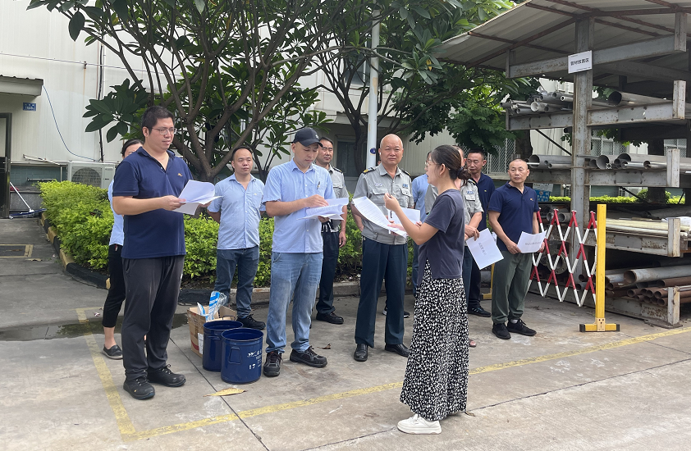
环保工程师现场讲解
四、演练过程
1、模拟废矿物油桶倾倒，矿物油泄露
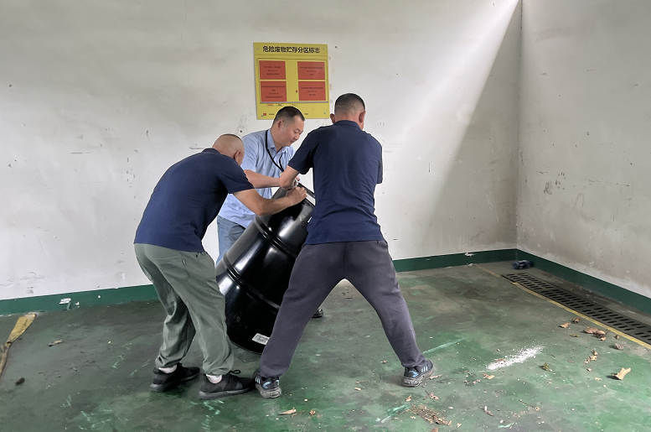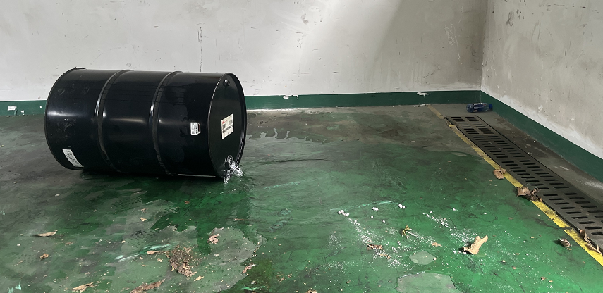
模拟油桶倾倒现场
2、巡查人员李亮发现废矿物油泄露，立即向副总指挥林惠芳说明情况，副总指挥林惠芳立即向总指挥叶铭利经理汇报，请示启动应急响应。
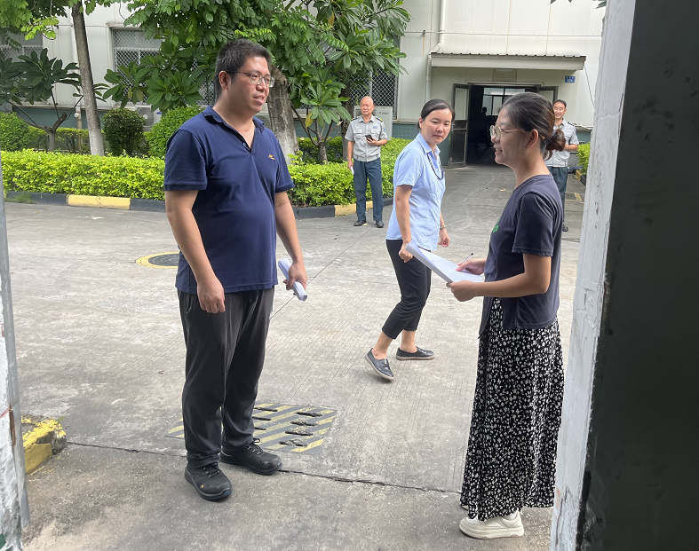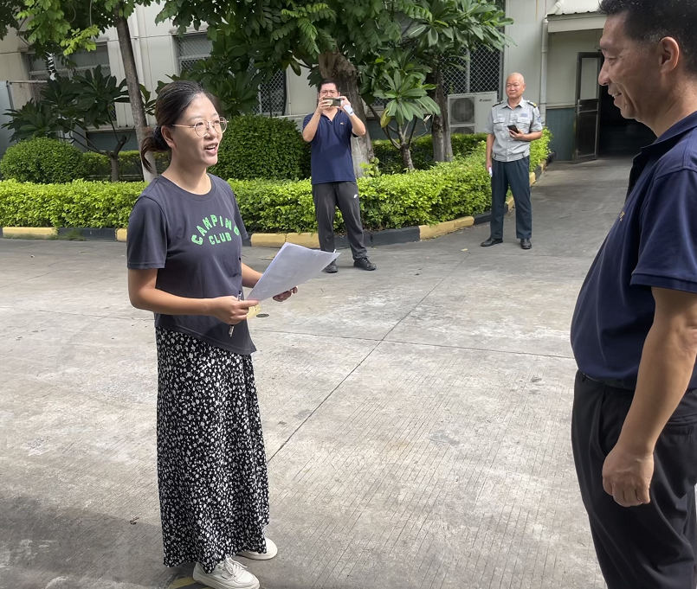
巡查人员李亮向副总指挥说明情况 副总指挥向总指挥汇报
3、总指挥令：启动应急响应
4、应急处置
抢险救援组立即兵分三路，第一组进入危废仓库，将倾倒的桶扶起，切断污染源；第二组从应急物资柜拿来围油栏，围在危废仓门口，避免废矿物油泄露出危废仓库；同时，第三组拿来应急沙围堵已经泄露的废矿物油，并用砂子对废矿物油进行吸收。
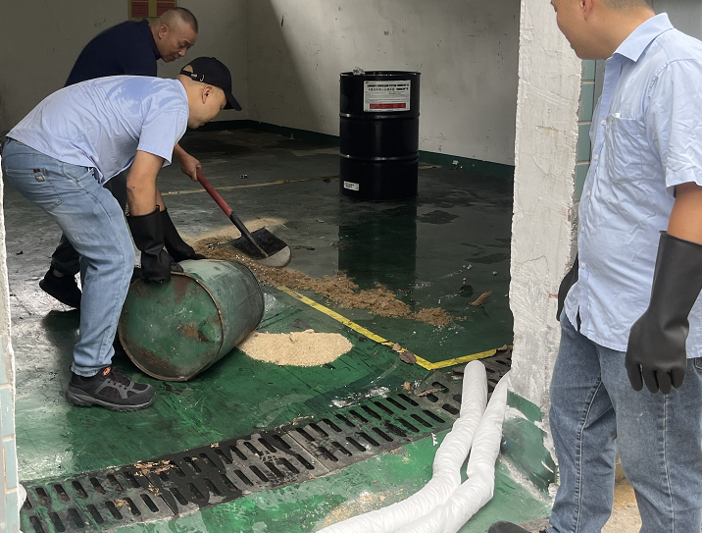 | 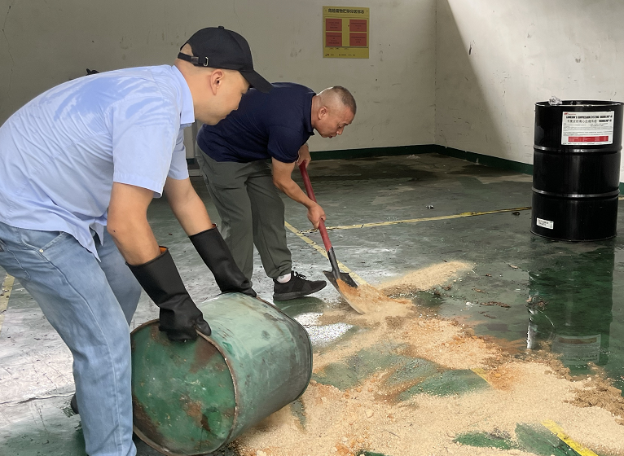
装围油栏 | 倒沙子作为围堰
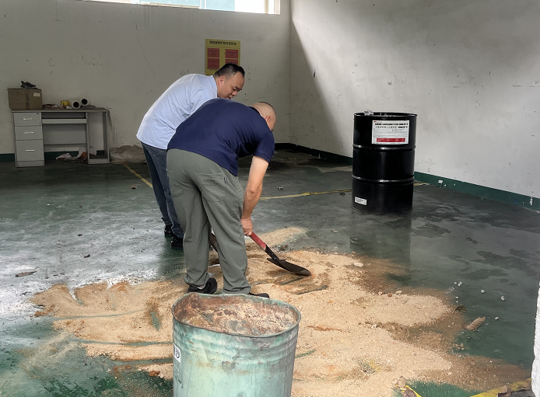 | 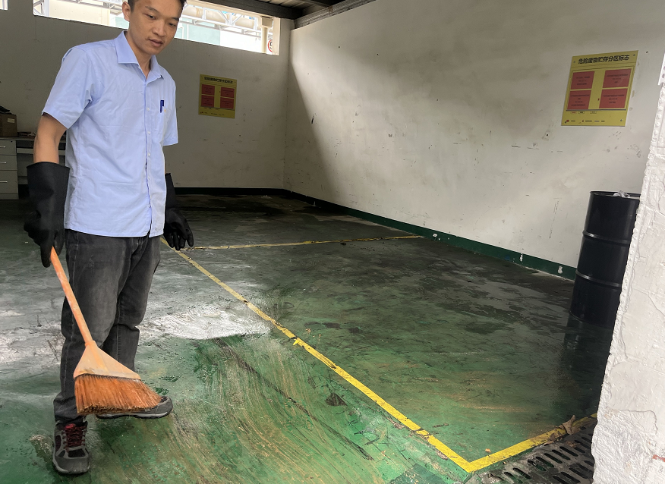
用沙子吸收 | 现场清理完毕
通讯联络组通知保安室，再次巡查确认雨水总排口阀门是否处于关闭状态。保安立刻进行巡查。
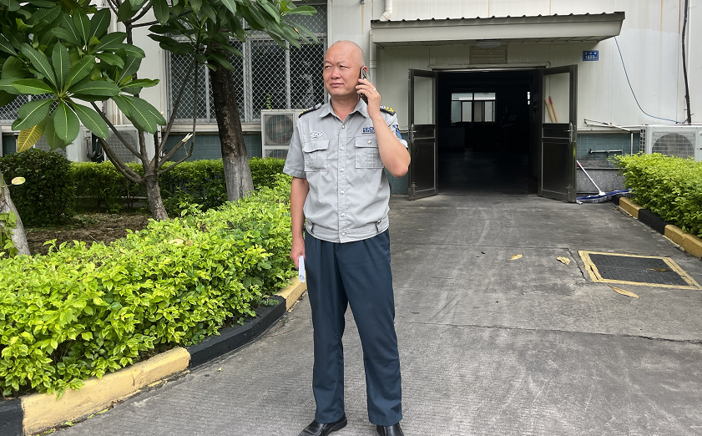 | 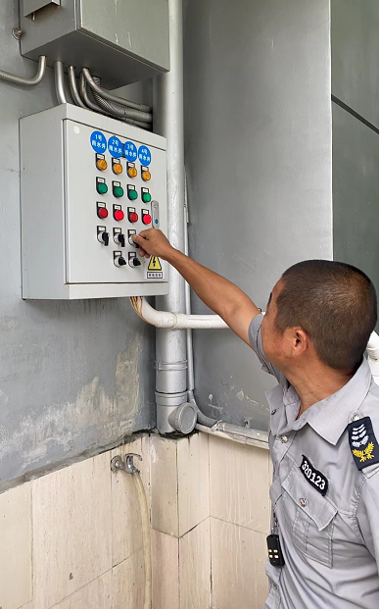
通讯联络组通知保安 | 保安再次巡查雨水阀门是否关闭
疏散警戒组立即拉起警戒线，禁止无关人员进入
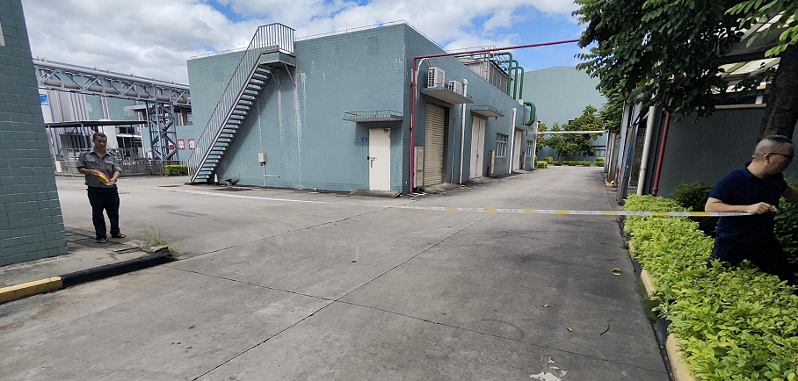
疏散警戒组拉起警戒线
5、应急响应结束
副总指挥向总指挥汇报，泄露的矿物油已全部清理，未流出仓库，总指挥令：应急响应结束。
6、总指挥对本次演习进行总结
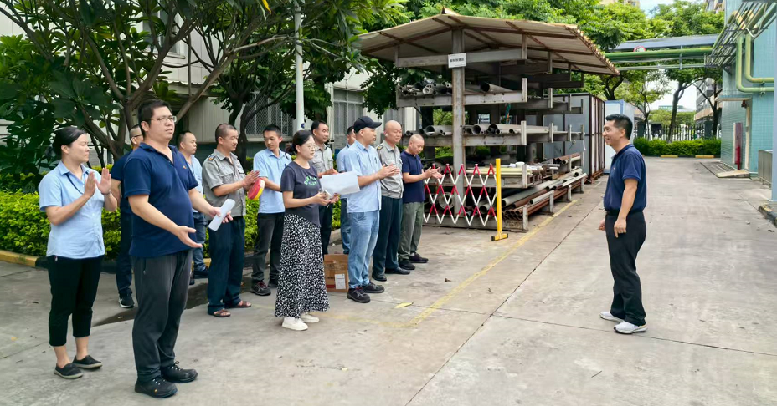
总指挥对本次演练进行总结
五、总结
本次演练速度快，时间短，人员配合度高，对泄露的应急处理得当，熟练，基本成功。但装消防沙的桶太大，可能导致应急处理时不能快速提起，需更换成小桶。

2025年8月15日

